Тема. Класифікація подорожей і туристичних маршрутів.
Мета:
Освітьня: спонукати учнів до розширення та збагачення знань про подорожі та класифікацію туристичних маршрутів. Сформувати навики класифікації турів за різними ознаками
Розвивальна: розвивати творчі здібності та особистісні якості, креативне мислення та вміння працювати в групах
Виховна: формувати ініціативність, виховувати любов до професії
Тип уроку: комбінований урок
Методи проведення:
словесні: розповідь, бесіда
наочні: демонстрація презентації «Класифікація подорожей і туристичних маршрутів»
практичні: проведення навчальних ігор.
Обладнення: мультимедія, ПК
Міжпредметні зв’язки: етика, обслуговування в сфері туризму, охорона праці, моніторинг туристичного ринку, технологія туристичного обслуговування.
Хід уроку
І. Організаційний етап
Перевірка присутності учнів на уроці
II. Перевірка домашнього завдання
Вправа «Випадкове колесо» https://wordwall.net/uk/resource/51915190

Запитання:
- Дайте визначення поняттю подорож?
Бажана відповідь: виїзд людини поза місце її постійного проживання, з пізнавальною, спортивною чи оздоровчою метою
- У чому полягає відміність між туром та екскурсією? (у тривалості, екскурсія до 24 год, а тур більше 24 год. і має бути обов’язково ночівля)
- Дайте визначення поняття «туристичний центер»?
Бажана відповідь: це місцевість або об’єкт який приваблює туристів, має доступне транспортне сполучення і доступну для туристів інформацію.
- Які туристичні центри ви можете виокремити в Україні? Поясніть чому. (Львів, Чернівці, Київ – міста які вражають багатою культурною спадщиною, комфортністю для туристів та туристичним потенціалом).
- Будь який тур, включає комплекс послуг, що надаються туристу. На які 2 категорії поділяються ці послуги? (основні та додаткові)
- Що входить до основних туристичних послуг? (проживання, харчування та транспортні витрати)
- Які послуги ми називаємо додатковими? (це екскурсії, страхування та розважальні заходи, послуги гіда перекладача, послуги з прокату).
ІІІ. Актуалізація знань
Прийом мікрофон
- Якщо ми з Вами відвідуємо підземелля тернопільського замку, це буде тур чи екскурсія? Аргоментуйте чому ви так вважаєте?
Бажана відповідь:
Екскурсія, бо тривалість буде менше 24 год.
- Якщо Ви відвідаєте Краківський університет, як майбутній абітурієнт, потім погуляєте по Вавельському замку. Чи можна вважати вашу подорож до Кракова туристичною? Відповідь аргоментуйте.
Бажана відповідь:
Так, поїздку до Кракова можна вважати туристичною, бо крім відвідування університету, можна познайомитися в визначними архітектурними, історичними пам’ятками міста та замком зокрема.
- Якщо Ви приїхали на літні канікули до бабусі, купаєтеся в річці
збираєте в лісі суниці, рибалите. Чи буде ваша подорож туристичною мандрівкою?
Бажана відповідь:
Ні, це не туристична мандрівка. Це невеликий відпочинок в сільські місцевості.

ІV. Мотивація навчальної діяльності
Світ - це книжка і той, хто не подорожує, читає лише одну сторінку. Св. Аугустин
Думки про подорожі завжди викликають позитивні емоції. Я впевнена, що кожен з нас любить подорожувати. Ми відчуваємо необхідність в пізнанні світу Хтось надає перевагу активному відпочинку, інші хочуть помилуватися середньовічними містами, оповитими легендами. Наша мандрівка може бути різна як за тривалість та сезоністю. Але крім позитивних емоцій отриманих від подорожі, при організації цікавих поїздок в майбутньому Ви зможете отримати хороше фінансове благополуччя.
V. Повідомлення теми та мети
Тема сьогоднішнього заняття «Класифікація подорожей і туристичних маршрутів»
Мета уроку: навчитися класифікувати тури та маршрути за різними ознаками.
План:
- Особливості систематизації подорожей.
- Класифікація туристичних маршрутів.
VI . Вивчення нового матеріалу
Розповідь з елементами бесіди
- Особливості систематизації подорожей
Тур - це програма, в межах якої реалізується мета перебування людини поза постійним місцем проживання, складена з урахуванням індивідуальних побажань, і комплекс заходів по її реалізації на відповідному якісному рівні.
Тури поділяються на види відповідно до мети подорожі та форми щодо організаційних заходів, класифікуються за кількістю учасників, сезоном та терміном перебування. Залежно від комплекса послуг та комфортності подорожування тури поділяються на класи обслуговування. Мотивація подорожі та решта її параметрів визначають програму туру. За формою тури поділяються на комплексні та індивідуальні. Індивідуальний тур передбачає забезпечення подорожування відповідно до побажань туриста. Комплексний тур формується туристичною фірмою, включає певний набір попередньо узгоджених з туристом послуг, вартість яких сплачується в повному.
Класифікація турів
1. За мотивацією:
- курортно-лікувальний;
- рекреаційний;
- культурно-пізнавальний;
- спортивний;
- діловий;
- науковий, конгресний;
- релігійний;
Запитання:
1. Який із зазначених турів на вашу думку є найбільш поширеним?(культурно-пізнавальний).
2. Організаційні засади:
- пекидж-тур (подорож за визначеним маршрутом з певним комплексом послуг);
- інклюзив-тур (це тур, який складається з послуг різних видів, кожна з яких може бути реалізована окремо та має власну роздрібну ціну);
Запитання:
1. Які тури переважають на українському ринку? Чому? (пекидж-тур так як більшість компаній в Україні пропонують наперід сплановані туристичні послуги)
3. Форми організації:
- організований;
- самодіяльний;
4. Кількість учасників:
- груповий;
- індивідуальний;
5. За континентом:
- шкільні;
- молодіжні;
- сімейні;
- дорослі;
- професійно чи конфесійно зорінтовані;
6. Сезонність:
- цілорічний;
- сезонний;
7. Термін подорожі:
- короткостроковий (тури на 2-4 дні);
- середньостроковий (до тижня часу);
- довгостроковий (тури терміном від 7 днів та більше);
8. Клас обслуговування:
- V.І.Р.;
- люкс;
- перший;
- туристський;
9. Засоби переміщення:
- транспортні;
- пішохідні;
10. Масштаби:
- мінародний;
- внутрішній;

Самостійна робота учнів з картками ситуаційних задач (робота в групах)

Ситуаційна задача №1

Двоє людей з м. Київ на власному автомобілі приїхали в м. Тернопіль на фестиваль «Файне місто». Молоді люди цікавляться активним відпочинком. У Тернопільські області перебувають вперше, і мають один вільний день для відпочинку.
Ви як майбутні фахівці туристичної сфери підберіть для мандрівників цікаві місця, та класифікуйте запропонований Вами маршрут.
- за метою подорожі;
- видом пересування;
- сезонністю;
- тривалістю.
Свою відповідь аргоментуйте
Орієнтовна відповідь учня
- Так як молоді люди цікавляться активним відпочинком пропоную сплав по р. Дністер.
- За метою подорожі дану мандрівку відносимо до водного, спортивного туризму.
- Сплавлятися найкраще влітку, мандрівка триватиме 1 день.

Ситуаційна задача №2

Класний керівник 7 класу звернувся у вашу туристичну агенцію для організації поїздки для школярів. Вчителька проінформувала, що вона навчає історії тому хочу щоб учні краще познайомилися з цікавими місцями рідного краю, які мають значну історичну цінність.
Ви як майбутні фахівці туристичної сфери підберіть для мандрівників цікаві місця, та класифікуйте запропонований маршрут.
- за метою подорожі;
- видом пересування;
- сезонністю;
- складом учасників.
Свою відповідь аргоментуйте
Орієнтовна відповідь учня
- Для школярів 7 класу, рекомендуємо відвідати замки Тернопілля: Збаражський, Кременецький та Вишнівецький палац.
- За метою подорожі цей маршрут буде культурно-пізнавальним, адже туристи крім зазначений замків прогуляються при замковим парком і зможуть оглянути навіть сакральні пам’ятки.
- Це буде автобусна мандрівка. Такий маршрут не має прив’язки до сезону і може проводитися круглорічно.
II. Класифікація маршрутів.
Лінійні маршрути починаються в одному пункті (відправлення) й закінчується в іншому (прибуття).
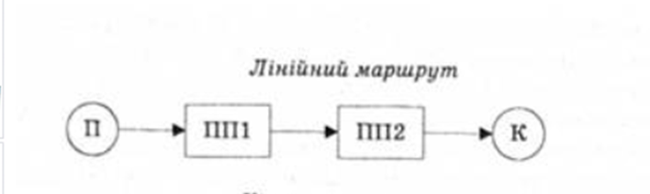

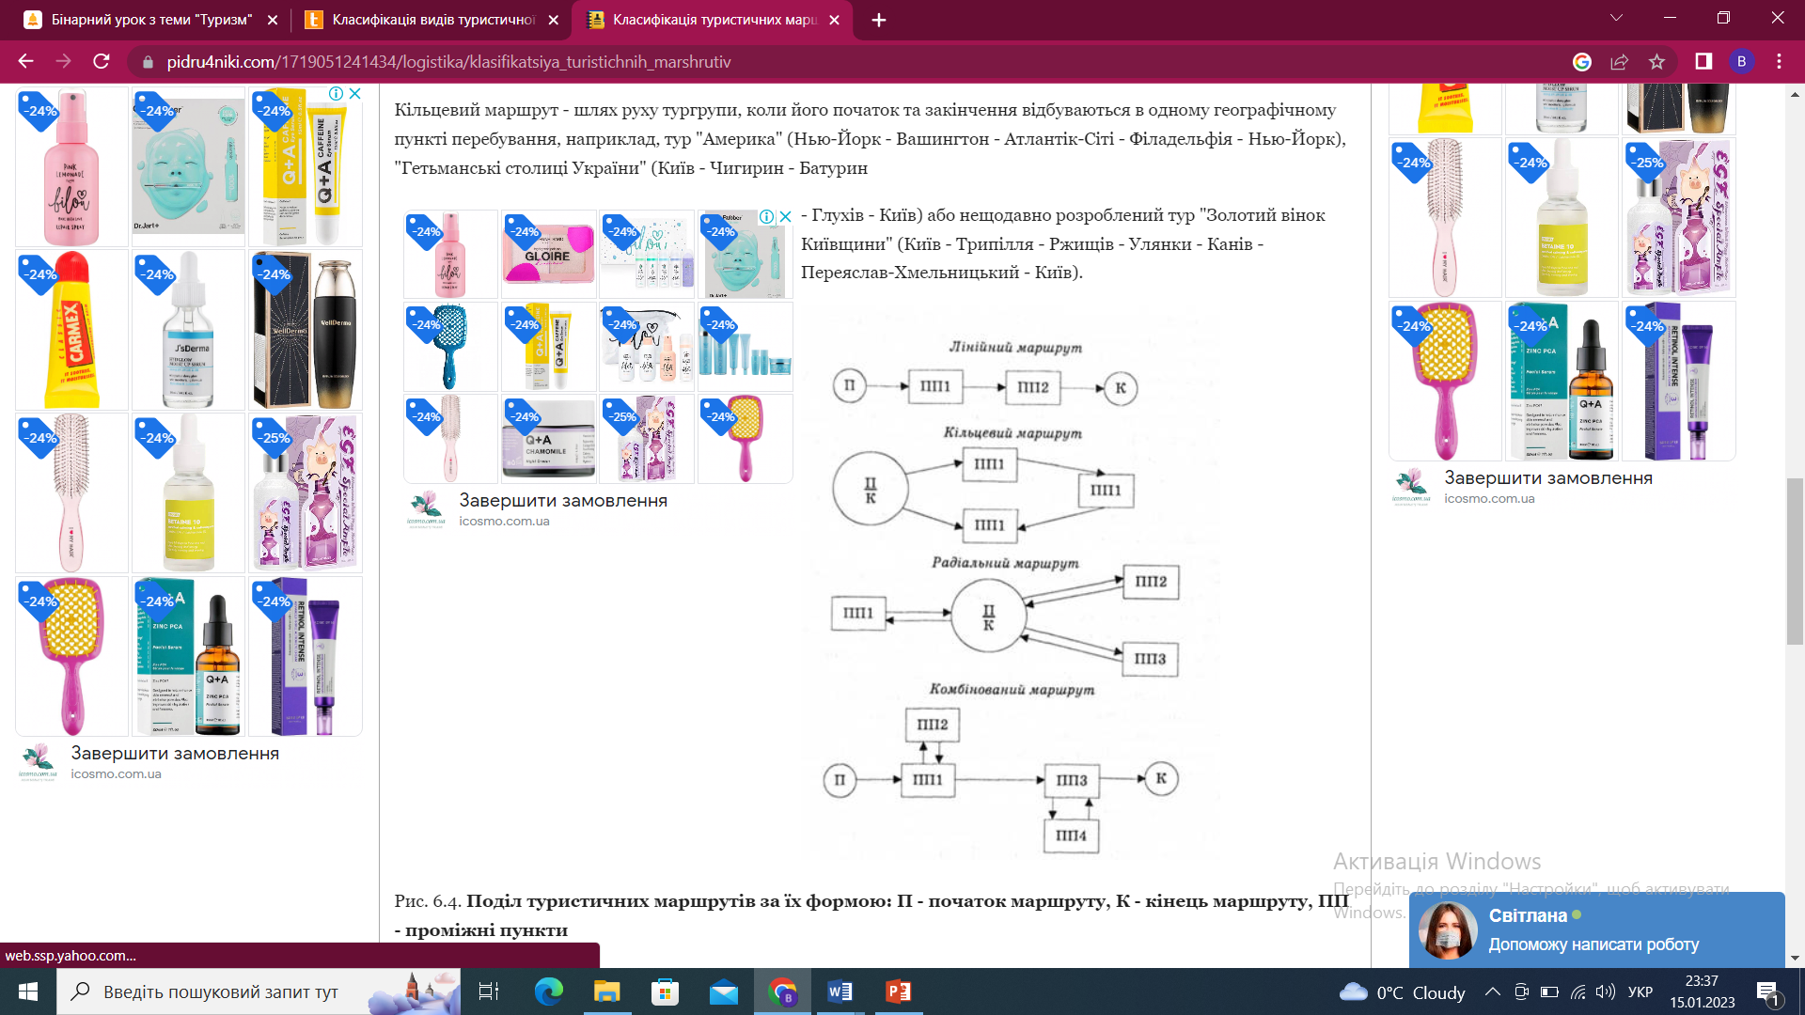
Кільцеві маршрути починаються та закінчуються в одному й тому ж пункті.

Радіальні передбачають переміщення у різних напрямках з одного й того ж пункту та з поверненням до нього.

Комбінований маршрут поєднує в собі різні види.

VI. Закріплення знань учнів

На екрані почергово з’являються 4 розроблені схеми маршруту. Учневі потрібно класифікувати кожну із цих схем. Свою відповідь аргументувати.
Пройти навчальну гру https://learningapps.org/display?v=pcy51m9n523
VII. Рефлексія
Вправа «Незакінчене речення»
- На уроці я дізнався…..
- Я навчився….
- Я відчув труднощі….
VIII. Домашнє завдання
Повторити вивчений матеріал та підготувати аналіз готового туру, однієї туристичної компанії м. Тернопіль.

